
ชิ้นงานที่ 14 เรื่อง ภาษาท่าทางนาฏศิลป์ไทย

วันที่ ....... เดือน ............................ พ.ศ. ................
ชื่อ .............................................. ชั้น ....................... เลขที่ ...............

ครูแสดงภาษาท่าทางนาฏศิลป์ไทยให้นักเรียนดูทีละท่าและให้นักเรียนปฏิบัติ
ตามจนถูกต้อง จากนั้นจับคู่กับเพื่อนแสดงภาษาท่าทางนาฏศิลป์ไทยทั้ง 3 ท่า
แล้วออกมาแสดงหน้าชั้นเรียน และบันทึกผลลงในแบบบันทึก

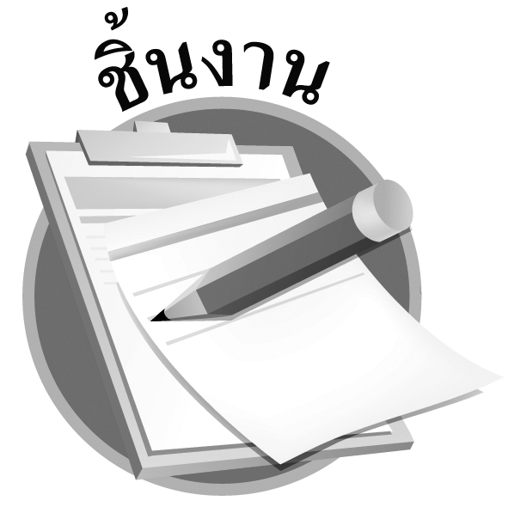

ได้คะแนน
......................................
คะแนนเต็ม 10 คะแนน

1. ท่ากีดกัน 2. ท่าขอโทษ 3. ท่าศรศิลป์ (ยิงธนู)

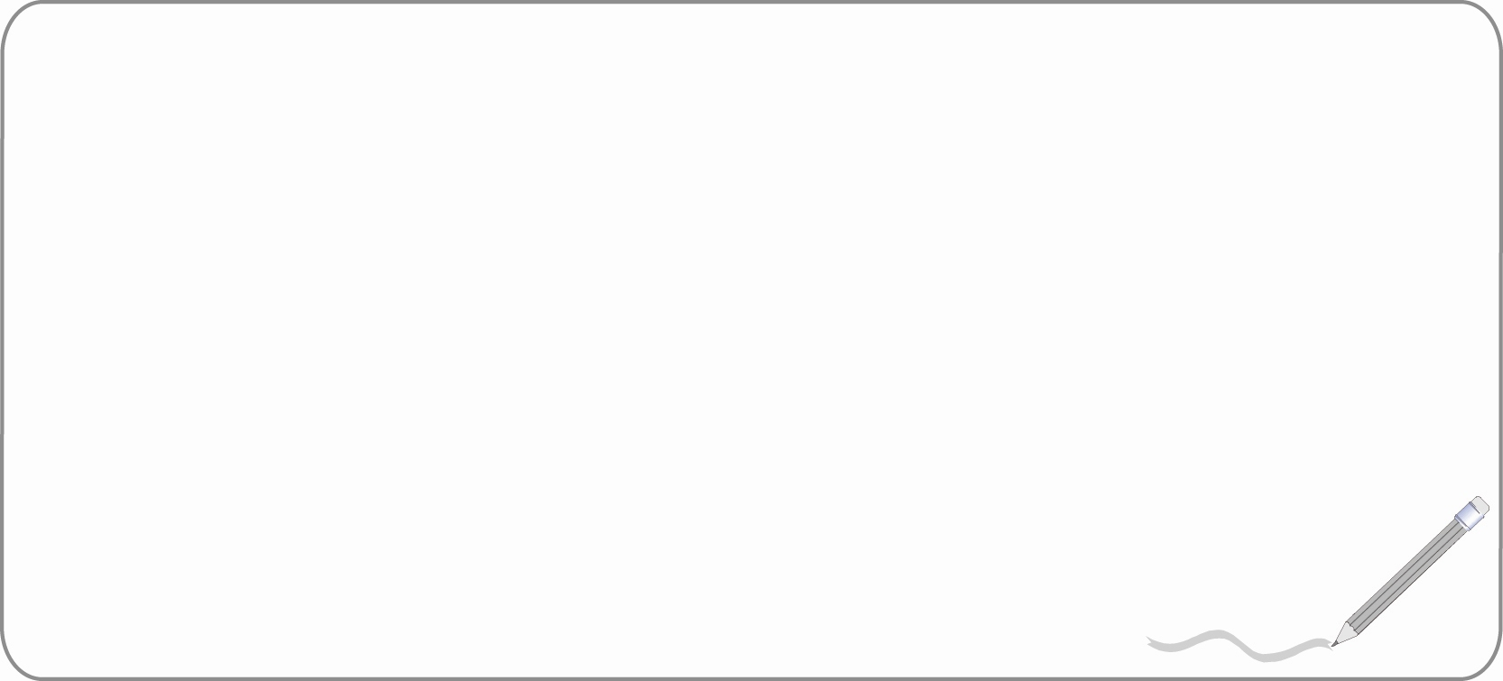

แบบบันทึกการปฏิบัติภาษาท่าทางนาฏศิลป์ไทย

ภาษาท่าทางนาฏศิลป์ไทย | ผลการปฏิบัติ
ภาษาท่าทางนาฏศิลป์ไทย | ดี | พอใช้ | ควรปรับปรุง
1. ท่ากีดกัน  2. ท่าขอโทษ  3. ท่าศรศิลป์ (ยิงธนู) |        |        |       

